第４章 イスラーム世界の形成と発展 ２０１３ 世界史 ０４０４
４節 イスラーム文明の発展
ア イスラーム文明の特徴 p.115
■ポイント イスラーム教世界の文明の特徴を理解し、その世界史的な意義を考える。
１．イスラーム文明の特徴
・オリエントの先進文明と征服者アラブ人のイスラーム教とアラビア語によるａ 融合文明 であること。
・バグダードやカイロなど、大都市に発達したｂ 都市文明 であること。
・イスラーム教を核とするｃ 普遍的文明 であること。
２．イスラーム文明の地域的発展 広大な地域で受容され、地域的、民族的特色を加えたいくつかの文明が成立した。
・イラン圏でのａ イラン＝イスラーム文化 、 p.116
・トルコ民族圏でのｂ トルコ＝イスラム文化 、
・インドでのｃ インド＝イスラーム文化 など。
３．キリスト教世界への影響 イスラーム勢力のヨーロッパ進出は大きな脅威であったが、同時に多くのものを学んだ。
・11～13世紀 古代ギリシアの科学や哲学の文献は、次のようなルートで中世ヨーロッパに伝えられた。
ａ バグダード のｂ 知恵の館 で古代ギリシア語文献がアラビア語に翻訳される。 →
スペインのｃ トレド にもたらされ、その地のｄ 翻訳学校 でアラビア語からラテン語に翻訳される。 →
ヨーロッパ各地から集まった学生によって各地にもたらされｅ 12世紀ルネサンス を開花させた。（後出）
つまり、ｆ ギリシア文明は、イスラーム文明を媒介して、ヨーロッパに伝えられた と言える。
イ イスラームの社会と文明
■ポイント イスラーム社会と文明の特質を理解する。その中で神秘主義の果たした役割を理解する。
１．イスラーム社会におけるａ 都市 ：軍人・商人・知識人が居住する都市を中心に文明が形成される。
・イスラーム法学や神学、伝承学、歴史学などをおさめた知識人であるｂ ウラマー が指導層となる。
・ｃ モスク とｄ マドラサ（学院） が信仰・学問・教育の場となる。
ｅ 市場 が生産と流通の場となる。＝ アラブ圏ではｆ スーク 、イラン圏ではｇ バザール という。
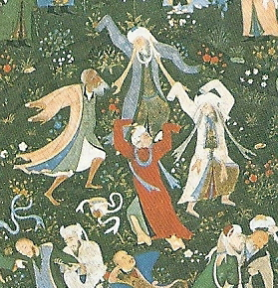
他にｈ キャラバンサライ （商人宿）や公衆浴場などが設けられていた。
→ イスラーム帝国の成立によって整備された交通路により、遠隔地に伝わる。
２．イスラーム文明の広がり p.117
・ａ 製紙法 ：751年 ｂ タラス河畔の戦い で唐の捕虜から学ぶ。
ｃ サマルカンド →ｄ バグダード →ｅ カイロ などに製紙工場建設。
→ イベリア半島・シチリア島を経て13世紀にヨーロッパに伝えられる。
３．ａ 神秘主義（スーフィズム) の流行 ：10世紀頃、イスラーム教のなかに、
・ｂ 形式的な信仰を排し、アッラーとの一体感を求める信仰 が広がる。
→ 都市の手工業者・農民の間に広まる。
・▲ｃ セルジューク朝 のイラン人神学者ｄ ガザーリー が体系化する。 ａ 神秘主義 者の踊り
＝ バグダッドのｅ ニザーミーヤ学院 の教授を辞しａ 神秘主義 に傾き、諸国を放浪しながら信仰を広める。
・12世紀 各地に聖者を中心としたｆ 神秘主義教団 が成立。ｇ ムスリム商人 と共に活動し信仰を広げる。
→ ｈ アフリカ・中国・インド・東南アジア に進出。各地の習俗を取り入れながら信仰を広げる。
４．イスラーム文明を支えた人々
・イスラーム文明はａ 都市に住む人々 によって支えられ、ｂ 神秘主義者 によって各地に広がっていった。
・カリフやスルタンなどの支配層がモスクや学校を建設。商業や土地から上がる利益をｃ ワクフ として寄進。
→ ｄ イスラーム圏では権力者・富裕層による積極的な文化活動の保護はその義務と見做されていた。
ウ 学問と文化活動
■ポイント イスラーム文明がいかに高度であり、他の文明にも影響を与えているかを理解する。
１.ａ 固有の学問 ：基本はアラビア語の 言語学 とｂ コーラン の解釈から発達した 神学 ・ 法学。 p.118
・イスラーム法（ ｃ シャリーア ）とその補助として、ムハンマドの伝承（ｄ ハディース ）を研究。
・歴史学 ｅ タバリー ９世紀のイラン系神学者、歴史学者。年代記的世界史『預言者と諸王の歴史』を著す。
ｆ イブン＝ハルドゥーン 14世紀 『世界史序説』で王朝興亡の法則性を探る。
２.ａ 外来の学問 ：９世紀、バグダードのｂ「 知恵の館 」 で、ギリシア語文献がアラビア語に翻訳される。（前出）
・ギリシアの哲学・医学・天文学・幾何学・光学・地理学などがイスラーム圏に伝えられる。
３．イスラーム科学：ａ インド から医学・天文学・数学を学ぶ。
・インドの数字を基にｂ アラビア数字 を考案。ｃ 十進法 とｄ ゼロの概念 を取り入れる。
・ｅ フワーリズミー （9世紀アッバース朝）代数学、三角法の創始。天文学の研究。
→ ｆ 錬金術 や光学などの実験的手法がヨーロッパに伝えられる。
・ｇ ウマル=ハイヤーム （11～12世紀イラン系）数学・天文学の研究、太陽暦( ジャラーリー暦 )の作成。
文学者としてはｈ 『ルバイヤート』 （四行詩集）の詩人としても有名。
・西ヨーロッパの科学用語に見るイスラーム文明の影響。アラビア語を語源とする用語が多い。
ｉ アルコール、アルカリ、アルケミー、アルジェブラ など。
４．哲学：ギリシアのａ アリストテレス哲学 を研究 → 10世紀 神秘主義の影響受ける。
・ｂ ガザーリー 11世紀 ギリシア哲学に学び、神秘主義思想と合理的客観的なスンナ派の神学を大成。（前出）
・ｃ イブン=シーナー（アヴィケンナ） 11世紀 医学者として著名。『医学典範』を著す。
・ｄ イブン=ルシュド（アヴェロエス） 12世紀 コルドバ出身。アリストテレスの 著作をアラビア語に翻訳。
５．文学：・ａ 『千夜一夜物語』（アラビアン=ナイト） インド・イラン・アラビア・ギリシアなどの説話の集大成。
→ 16世紀初めまでに、カイロで現在の形にまとめられた。 p.119
・旅行記：ｂ イブン＝バットゥータ 旅行記の ｃ 『三大陸周遊記』 を著す。図は彼の足跡を示している。
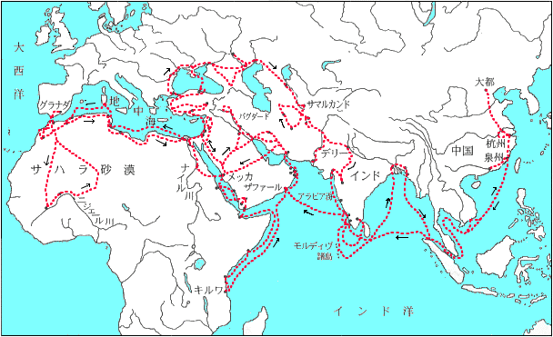

６．建築と美術 ・モスク建築：ａ ドーム（丸屋根） ・ｂ ミナレット（光塔） ・ミフラーブなどをもつ。
例：イェルサレムのｃ 岩のドーム （ウマイヤ朝） その他、イスラーム都市に多数建設された。
・美術：ｄ 細密画（ミニアチュール） 、金象嵌、ｅ アラベスク （装飾文様）の発達。
・特徴 ：ｆ イスラーム教では偶像崇拝をきびしく禁止されたので絵画・彫刻は発達しなかった。

